УДК 541.11
Т.В. Куликова, А.В. Майорова, Н.И. Ильиных, К.Ю Шуняев, В.А. Быков

«Исследование термодинамических характеристик расплавов на основе Al-Ho»

C использованием методов термодинамического моделирования (ТМ) и модели идеальных растворов продуктов взаимодействия (ИРПВ) проведено исследование равновесного состава и термодинамических характеристик расплавов систем Al - Ho во всей области составов 0≤ х_{Al} ≤ 1 в среде аргона при общем давлении 1 атм, в интервале температур 1773 – 2573 К.
By using the methods of thermodynamic modeling and a model of ideal solutions of interaction products were carried out investigation of equilibrium composition and thermodynamic characteristics of melts of Al-Ho in the atmospheres argon for the temperature range 1773-2573 K and at pressure of P=10 ⁵ Pa in all range compositions 0≤ х_{Al} ≤ 1.

количество страниц 4
число таблиц 0
число рисунков 2
наименований библиографического списка 6
УДК 541.11
ИССЛЕДОВАНИЕ термодинамических ХАРАКТЕРИСТИК расплавов на основе Al-Hо ©
Т.В. Куликова, А.В. Майорова, Н.И.Ильиных, К.Ю Шуняев В.А Быков

C использованием методов термодинамического моделирования (ТМ) и модели идеальных растворов продуктов взаимодействия (ИРПВ) проведено исследование равновесного состава и термодинамических характеристик расплавов систем Al - Ho во всей области составов 0≤ х_{Al} ≤ 1 в среде аргона при общем давлении 1 атм, в интервале температур 1773 – 2573 К.
By using the methods of thermodynamic modeling and a model of ideal solutions of interaction products were carried out investigation of equilibrium composition and thermodynamic characteristics of melts of Al-Ho in the atmospheres argon for the temperature range 1773-2573 K and at pressure of P=10 ⁵ Pa in all range compositions 0≤ х_{Al} ≤ 1.
В последние годы богатые алюминием интерметаллиды Al-РЗМ вызывают неизменный интерес у исследователей, во-первых, благодаря их уникальным электрическим и магнитным свойствам и, во-вторых, данные сплавы являются энергосодержащими материалами, т.е. выделяют при горении большое количество энергии. Эти объекты интересны и в научном плане. При высоких температурах интерметаллиды Al-РЗМ исследованы слабо, что вызвано несколькими причинами, а именно сложностью проведения высокотемпературного эксперимента, большой химической активностью (взаимодействие с огнеупорами) и высокой окислительной способностью Al-РЗМ. Наименее всего изучена система Al-Ho. Гольмий - один из редчайших лантаноидов, находится в монацитовом песке и некоторых других минералах. Присутствует всегда с другими членами этого семейства, от которых с огромным трудом отделяется после буквально многотысячных перекристаллизаций. В чистом виде его почти не применяют из-за чрезвычайной трудности получения и связанной с этим исключительно высокой стоимости [1 - 2]. В связи с этим особый интерес представляет исследование характеристик расплавов на основе Al-Ho с помощью методов термодинамического моделирования с использованием данных о термохимических свойствах интерметаллидов данной системы. Настоящая работа посвящена исследованию равновесного состава и характеристик смешения расплавов системы Al-Ho.

РЕЗУЛЬТАТЫ И ИХ ОБСУЖДЕНИЕ
Исследование выполнено с использованием методов термодинамического моделирования (ТМ) [3 - 4]. При моделировании состава и термодинамических характеристик расплавов в качестве расчетной использовалась модель идеального раствора продуктов взаимодействия ИРПВ и учитывались свойства чистых веществ и соединений: газообразных- Al, Al₂, Ho, Ar; конденсированных -Al, Ho, AlHo₂, AlHo, Al₂Ho, Al₃Ho, Al₂Ho₃.
Моделирование выполнено в среде аргона при общем давлении 10⁵ Па в интервале температур 1873 – 3000 К.
На рис.1 представлены концентрационные зависимости мольнодолевого содержания компонентов расплавов систем Al – Ho при разных температурах. Видно, что максимальные концентрации группировок атомов (ассоциатов) [Al_{x}Ho_{y}] , входящих в растворы, наблюдаются при соотношениях элементов, характерных для образования реально существующих соединений в соответствии с диаграммами состояния [5]. Из рис.1 видно, что наиболее термически стабильным является ассоциат [Al₂Ho], его концентрация практически не меняется с ростом температуры, в то время как для всех других ассоциатов она значительно уменьшается. Следовательно, образование данного ассоциата должно вносить наибольший вклад в энергетику расплава.
Активности и коэффициенты активностей определяли по известным соотношениям:
$a_{i}={P_{i}}/{P_{i}^{o}}$, $γ_{i}={a_{i}}/{x_{i}}$, (1)
где P_{i} и P_{i}º - давление паров i-го компонента над расплавом и в стандартном состоянии, соответственно. В качестве стандартного состояния были выбрано давление паров над чистыми жидкими Al и Ho.
Как видно из рис.1, для активностей Al, Ho наблюдаются значительные отклонения от закона Рауля, указывающие на большую прочность группировок атомов компонентов расплава Al-Ho.
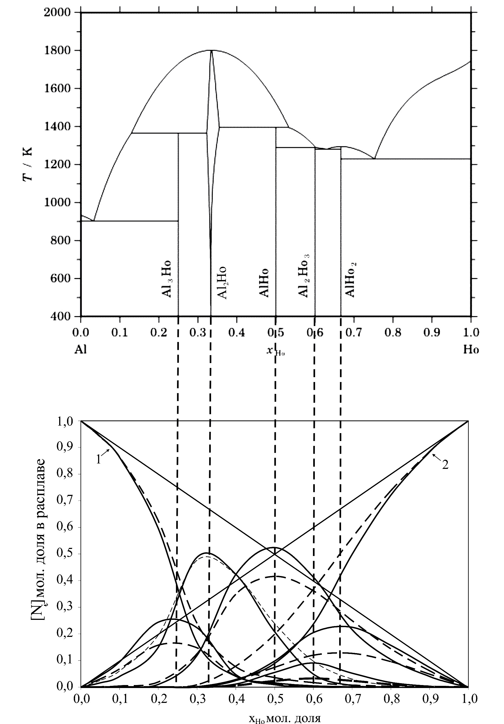
Рис. 1- Сопоставление концентрационных зависимостей содержания компонентов расплавов системы Al-Ho при Т = 1873 К (сплошная линия) и Т = 2573 К (пунктирная линия) с фазовой диаграммой [12]. 1 – активность Al, 2 – активность Ho

Избыточные парциальные энергии Гиббса и избыточную интегральную энергию Гиббса рассчитывали по уравнениям:
${ΔG}_{i}^{\text{изб}}=\text{RT}\text{ln}γ_{i}$ (2)
${ΔG}_{\text{int}}^{\text{изб}}=\text{RT}(x_{1}\text{ln}γ_{1}+x_{2}\text{ln}γ_{2})$ (3)
На рис.2 представлены вышеуказанные характеристики (кривые 1 и 2), которые показывают, что минимум избыточной интегральной энергии Гибсса образования расплава системы Al-Ho при 1873 К приходится на область состава х_{Al} ≈ 0.66. Этому составу на диаграмме состояния Al-Ho соответствует интерметаллическое соединение Al₂Ho с температурой плавления около 1800 К. По нашим данным энергия Гиббса для этого состава расплава составила – 41,55 кДж/моль. На рис.2 также приведены значения интегральной избыточной энергии Гиббса представленные в работе [6], в зависимости от состава расплавов при Т = 1800К. Вид зависимостей ${ΔG}_{\text{int}}=f(x_{\text{Al}})$ представляет кривая с экстремумом при x_{Al} ≈ 0,5. Как видно из рис.2, значения ${ΔG}_{\text{int}}^{\text{изб}\text{.}}$, рассчитанные авторами работы [6], по абсолютному значению выше, чем рассчитанные нами по уравнению (3). В области концентраций алюминия х_{Al} = 0 ÷ 0.2 и 0.9 ÷ 1 идет хорошее согласование данных. Максимальная погрешность между нашими данными и данными работы [6] составляет 22% при х_{Al} = 0.66. По нашему мнению, это связано с тем, что в работе [6] было проведено, с помощью программного комплекса Thermo-Calc, моделирование расплавов системы Al-Ho в состав которой не были включены все атомные группировки типа [Al_{x}Ho_{y}], а рассматривался расплав, состоящий из чистых компонентов Al и Ho и отдельных твердых фаз.
Рис. 2- Характеристики смешения расплавов Al-Ho: 1 – интегральная избыточная энергия Гиббса при 1800 К [6], 2 - интегральная избыточная энергия Гиббса при 1873 К (данная работа); 3 – энтальпия смешения при 1800 К [6], 4 - энтальпия смешения при 1873 К (данная работа).

На рис.2 (кривые 3, 4) также представлены концентрационные зависимости интегральных энтальпий смешения (ΔН_{int.}) расплавов систем Al - Ho при температуре 1873 К, а также литературные данные при Т = 1800 К [6]. Кривые ΔН_{int.} = f(x_{Al}) имеют экстремумы при x_{Al} = 0.6 (кривая 4) и x_{Al} = 0.5 (кривая 3). Видно, что для расплавов системы Al – Ho в области концентраций алюминия x_{Al} = 0 ÷ 0.2 и 0.8 наблюдается хорошее согласование результатов настоящей работы с расчетными данными [6].
Сравнение результатов, представленных на рис.1 - 2, позволяет сделать некоторые предположения и выводы. Сдвиг максимумов на концентрационных зависимостях интегральных энтальпий и энергий Гиббса в сторону богатых алюминием сплавов, вероятно, связан с наличием устойчивых атомных группировок (ассоциатов) типа [AlHo], [Al₂Ho] и [Al₃Ho] в области составов от 50 до 100 ат.% Al. В этих концентрационных областях на фазовых диаграммах систем Al-Ho наблюдается наличие трех соединений. Характер изменения концентрационных зависимостей рассмотренных избыточных интегральных характеристик и активностей Al и Ho свидетельствует о большой прочности группировок атомов компонентов в металлическом расплаве и сильном их взаимодействии при образовании растворов системы Al-Ho.
Работа выполнена при финансовой поддержке РФФИ
(гранты №№ 07-03-96102-урал и 09-03-00473-а)

СПИСОК ЛИТЕРАТУРЫ
- Зеликман А.Н. Металлургия редких металлов / А.Н. Зеликман, Б.Г. Коршунов. – М.:Металлургия,1991.-431 с.
- Лебедев В.А. Термохимия сплавов редкоземельных и актиноидных элементов / В.А. Лебедев, В.И. Кобер, Л.Ф Ямщиков– Челябинск: Металлургия, Челябинское отделение, 1989.- 336с.
- Моисеев Г.К., Вяткин Г.П. Термодинамическое моделирование в неорганических системах. - Челябинск: Изд. Южно-Уральского Госуниверситета, 1999. - 257 с.
- Синярев Г.Б., Ватолин Н.А., Трусов Б.Г., Моисеев Г.К. Применение ЭВМ для термодинамических расчетов металлургических процессов. М.: Наука,1982. . - 263 с.
- Landolt Bornshtein. Электронный справочник Landolt-Bornshtein substances/ Landolt Bornshtein Book series. Vol. IV-5A, P.184
- Cacciamani G.The Al–R–Mg (R=Gd, Dy, Ho) systems. Part II: Thermodynamic modelling ofthe binary and ternary systems / G. Cacciamani, S. Negri, De Saccone, R. Ferro - Intermetallics 11 (2003),С. 1135–1151.

